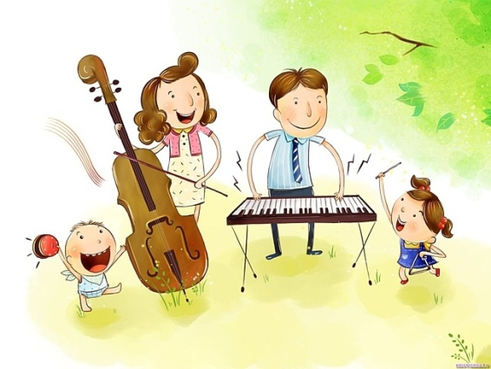

**УВАЖАЕМЫЕ** **РОДИТЕЛИ**!

Обогащайте духовный мир ребенка  **музыкальными впечатлениями**. Повышайте его интерес к **музыке**. Передавайте детям традиции своего народа.

НЕ УПУСТИТЕ ВРЕМЯ!

**МУЗЫКАЛЬНЫЙ ГЕНИЙ МОЖЕТ**

ПРОСНУТЬСЯ В РЕБЕНКЕ УЖЕ В 3 ГОДА!



**Музыка** – могучий источник мысли.

Без **музыкального** воспитания невозможно полноценное умственное **развитие**.

*(В. А. Сухомлинский)*

**Музыка** – высшее в мире искусство.

*(Л. Н. Толстой)*

Область **музыки — душевные волнения**.

Цель **музыки** — возбуждать эти волнения, и сама она также вдохновляется ими.

*(Жорж Санд)*

Не верьте тому, что человек может понять **музыку сразу**. Это невозможно.

К ней надо сначала привыкнуть.

*(В. Одоевский)*

Любите и изучайте великое искусство **музыки**. Оно откроет вам целый мир высоких чувств, страстей, мыслей. Оно сделает вас духовно богаче. Благодаря **музыке** вы найдете в себе новые неведомые вам прежде силы. Вы увидите жизнь в новых тонах и красках.

*(Шостакович Дмитрий)*



**РОЛЬ МУЗЫКАЛЬНЫХ ЗАНЯТИЙ**

Основная форма музыкального воспитания и обучения ребенка в дошкольном учреждении – музыкальные занятия. В процессе занятий дети приобретают знания, умения, навыки по слушанию музыки, пению, музыкально-ритмическим движениям, игре на музыкальных инструментах. Музыкальные занятия – художественно-педагогический процесс, способствующий развитию музыкальности ребенка, формированию его личности и освоению действительности через музыкальные образы. Благодаря целенаправленному обучению знания, усваиваемые детьми, систематизируются и углубляются, расширяется общий и музыкальный кругозор, формируются творческие способности. Музыкальные занятия играют важную роль в развитии выдержки, воли, внимания, памяти, в воспитании коллективизма, что способствует подготовке к обучению в школе. На них осуществляется планомерное воспитание каждого ребенка с учетом его индивидуальных особенностей.

*Музыкальное воспитание - это не воспитание музыканта, а прежде всего воспитание человека (В.А. Сухомлинский).*

**НЕКОТОРЫЕ СОВЕТЫ ПО ИСПОЛЬЗОВАНИЮ МУЗЫКАЛЬНЫХ КОМПОЗИЦИЙ В РАЗЛИЧНЫХ СЛУЧАЯХ:**

*Как уменьшить чувство тревоги и неуверенности?*

В этом вам помогут этнические композиции и классика: Шопен «Мазурка» и «Прелюдии», Штраус «Вальсы», Рубинштейн «Мелодии».

*Как уменьшить нервное возбуждение?*

Гиперактивным детям полезно часто и подолгу слушать спокойную тихую музыку. Как правило, помогает классика: Бах «Кантата 2», Бетховен «Лунная соната» и «Симфония ля-минор».

*Для поднятия общего жизненного тонуса, улучшения самочувствия, активности* нужна ритмичная, бодрящая музыка: Чайковский «Шестая симфония» - часть 3, Бетховен «Увертюра Эдмонд», Шопен «Прелюдия 1, опус 28», Лист «Венгерская рапсодия 2».

*Для уменьшения агрессивности, непослушания подойдет опять же классика:*

Бах «Итальянский концерт», Гайдн «Симфония».

А чтобы чадо быстро заснуло и видело хорошие сны, можно негромко включить музыку с медленным темпом и четким ритмом.

*Как слушать?*

·Продолжительность - 15-30 минут.

·Лучше всего прослушивать нужные произведения утром после пробуждения или вечером перед сном.

·Во время прослушивания старайтесь не сосредотачиваться на чем-то серьезном, можно выполнять обычные бытовые дела (уборка игрушек, сбор учебников и т.д.).

**АРТИКУЛЯЦИОННАЯ ГИМНАСТИКА НА МУЗЫКАЛЬНЫХ ЗАНЯТИЯХ**

**Артикуляционная гимнастика** – это совокупность специальных упражнений, направленных на укрепление мышц  **артикуляционного аппарата,** развитие силы, подвижности и дифференцированности движений органов, участвующих в речевом процессе.

Предлагаю Вашему вниманию комплекс артикуляционной гимнастики, который можно использовать перед пением на музыкальных занятиях и в индивидуальной работе с детьми.

«Трактор».

Энергично произносить *д-т, д-т*, меняя громкость и длительность /укрепляем мышцы языка/.

«Стрельба».

Стрелять из воображаемого пистолета: высунув язык, энергично произнести *к-г-к-г* /укрепляем мышцы полости глотки/.

«Фейерверк».

В новогоднюю ночь стреляем из хлопушки и рассыпается фейерверк разноцветных огней. Энергично произнести *п-б-п-б* /укрепляем мышцы губ/.

*Несколько раз зевнуть и потянуться /упражнение стимулирует гортанно-глоточный аппарат, деятельность головного мозга и снимает стрессовые состояния./*

«Плакса».

Имитируем плач, произнося *ы-ы-ы* /звук {ы} снимает усталость головного мозга/.